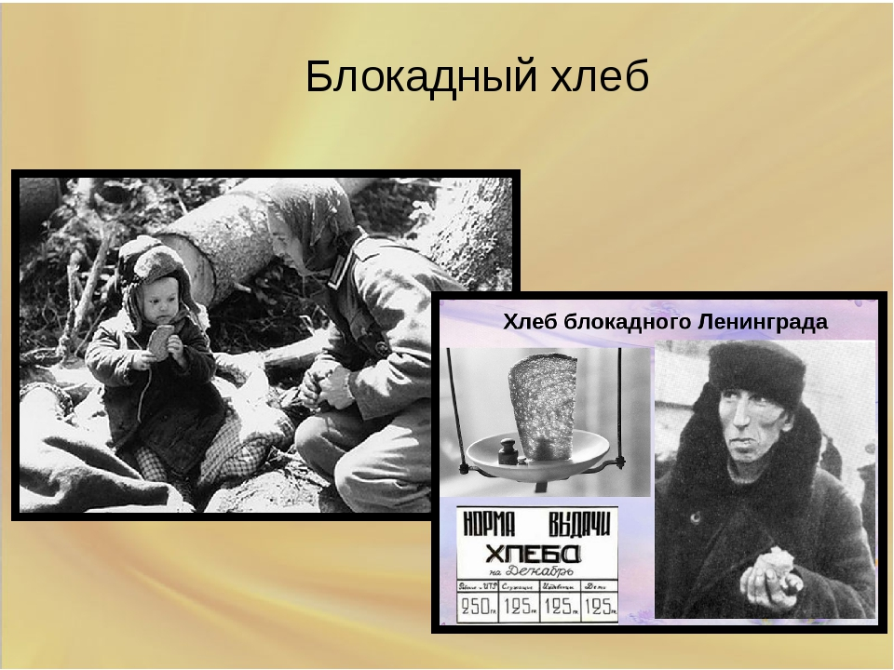
Всероссийский урок памяти «БЛОКАДНЫЙ ХЛЕБ» прошел в ГБОУ НОШ пос. Заливной
Цели:
- формировать у учащихся знания о Великой Отечественной войне 1941-1945 гг., ее защитниках и подвигах;
- способствовать нравственно-патриотическому воспитанию школьников;
- воспитывать патриотические чувства, историческую память, уважение к старшему поколению.

Хлеб…Какое простое, повседневное слово. Оно также естественно для нас, как слова мама, солнце, вода. К сожалению, мы, поколение 20-21 века, не придаем этому слову того значения и уважения, которое оно заслуживает! Большое разнообразие хлебобулочных изделий мы видим сегодня на прилавках магазинов: душистые батоны, буханки ржаного с хрустящей корочкой, сдобные булочки, калачи, плюшки…. Такое изобилие давно не поражает нашего воображения и не дает прочувствовать ту ценность хлеба, которую он имеет. Страшное веяние нашего времени- мы перестали беречь хлеб! А зачем?! Ведь его много, можно пойти и просто купить.
Теперь - новый век, к хлебу новый подход… Но правильно ли это?! Чтобы понять истинную цену хлеба, поговорим сегодня о военном хлебе. О хлебе Великой Отечественной…О хлебе блокадного Ленинграда…
Рассказ учителя сопровождался показом тематических слайдов «125 блокадных грамм с огнем и кровью пополам»
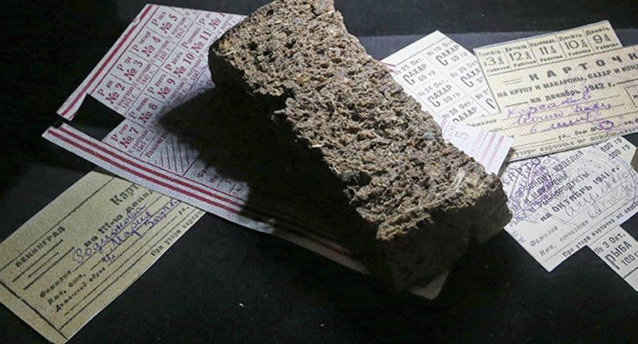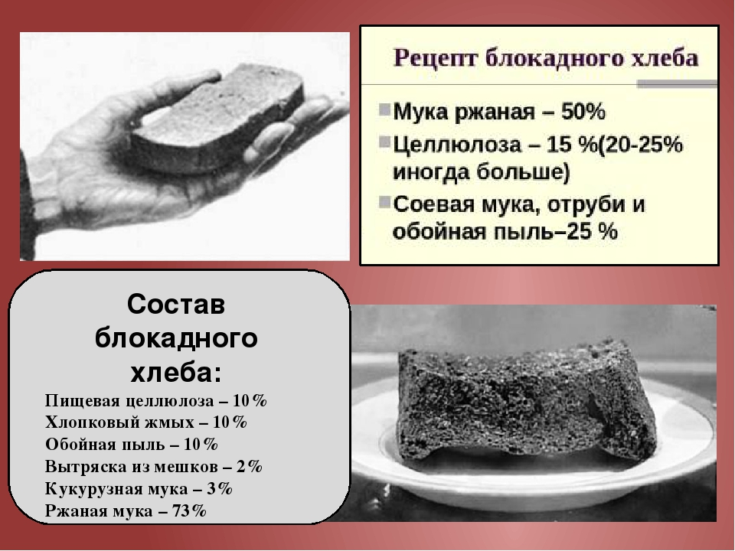

Невиданные трудности и страдания пришлось пережить Ленинграду, который был лишен запасов продовольствия и топлива. Вышли из строя водопровод и канализация, не было электричества, дома не отапливались.
К началу осады из Ленинграда вывезли только небольшую часть жителей (менее 500 тыс. человек). Около 3 млн. человек не успели уехать. В осажденном городе осталось более 400 тыс. детей
Сто двадцать пять граммов хлеба – дневная норма святого черного блокадного хлеба.
Это много или мало?
А для того времени это было много, так как этот кусочек хлеба спасал жизнь многим людям. Хлеб был единственным питанием. Поэтесса Ольга Берггольц писала: "Вот они 125 блокадных грамм, с огнём и кровью пополам”.
Рассказ "Кусочек хлеба” из книги Воскобойникова "900 дней мужества”.
Погиб при обороне Ленинграда Пётр Карпушкин. А в Ленинграде осталась его семья – жена и три дочери, младшей три года. Обессиленные от голода, в пустой промёрзшей квартире они ждут прихода мамы. Её слабые шаги за стеной возвращают утерянный, казалось, шанс на спасение. Анна Герасимова торопливо делит принесённую ею осьмушку хлеба на 3 части и один кусочек подносит младшенькой – самой слабой из троих. Дочка надкусывает хлеб - на большее сил уже не хватает. Она умирает на глазах у мамы, на руках у сестрёнок. Это самая обычная смерть в голодном блокадном Ленинграде. Необычен поступок матери. Казалось,…умерла дочка, но остались две других. Их надо спасать. Хлеба теперь стало больше .Но мать поступает иначе. Она решает сохранить надкусанный ребёнком кусочек хлеба как память. Она поняла, что сила духа её детей неизмеримо важнее, чем маленький кусочек хлеба насущного.
Карпушкины выжили. А блокадный кусочек хранился в их семье более 30 лет.
Враги надеялись, что тяжелые лишения пробудят в ленинградцах животные инстинкты. Но кто пережил блокаду, до сих пор помнят глубокую человечность, их доверие и уважение друг другу.
Врагу не удалось задушить ленинградцев в тисках голодной блокады. Ленинград оставался неприступной крепостью, где каждый житель был бойцом, а фронт и тыл слились воедино.
Правительство Советского Союза предпринимало все возможные меры, чтобы облегчить положение ленинградцев, сократить число неминуемых жертв. По льду Ладожского озера была проложена автомобильная дорога, которую прозвали «Дорогой жизни»
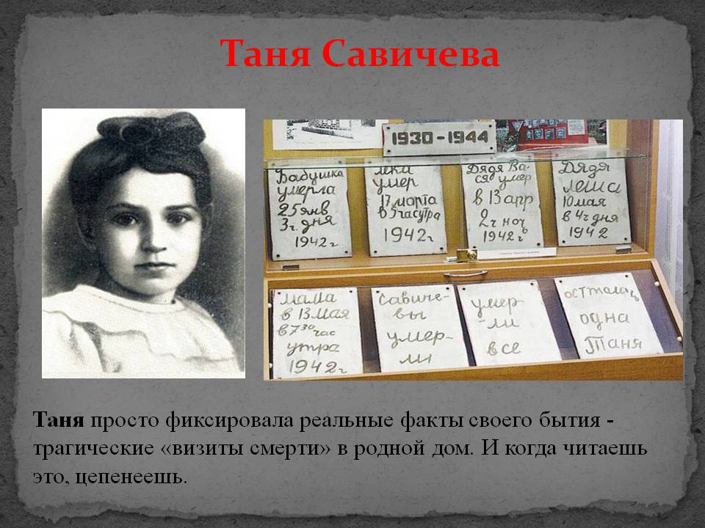
Если жизнь предоставит Вам возможность побывать в Санкт – Петербурге, бывшем Ленинграде, обязательно посетите Пискаревское кладбище. Зайдите в маленький музей возле входа на мемориальное кладбище, там вы увидите блокадную осьмушку хлеба и листочки из дневника Тани Савичевой.
Спуститесь к могилам тех, кто умер в годы блокады, мечтая наесться хлеба досыта. Не нужно цветов… не нужно красивых слов. Простая буханка ржаного хлеба, оставленная на могиле, будет знаком уважением к погибшим и символом памяти о том, о чем нельзя забывать никогда.
Каждый день, беря в руки ломоть хлеба, вспомните добрым словом всех тех, кто его создавал и создаёт, подумайте о том, каким великим богатством вы владеете и как его надо беречь.
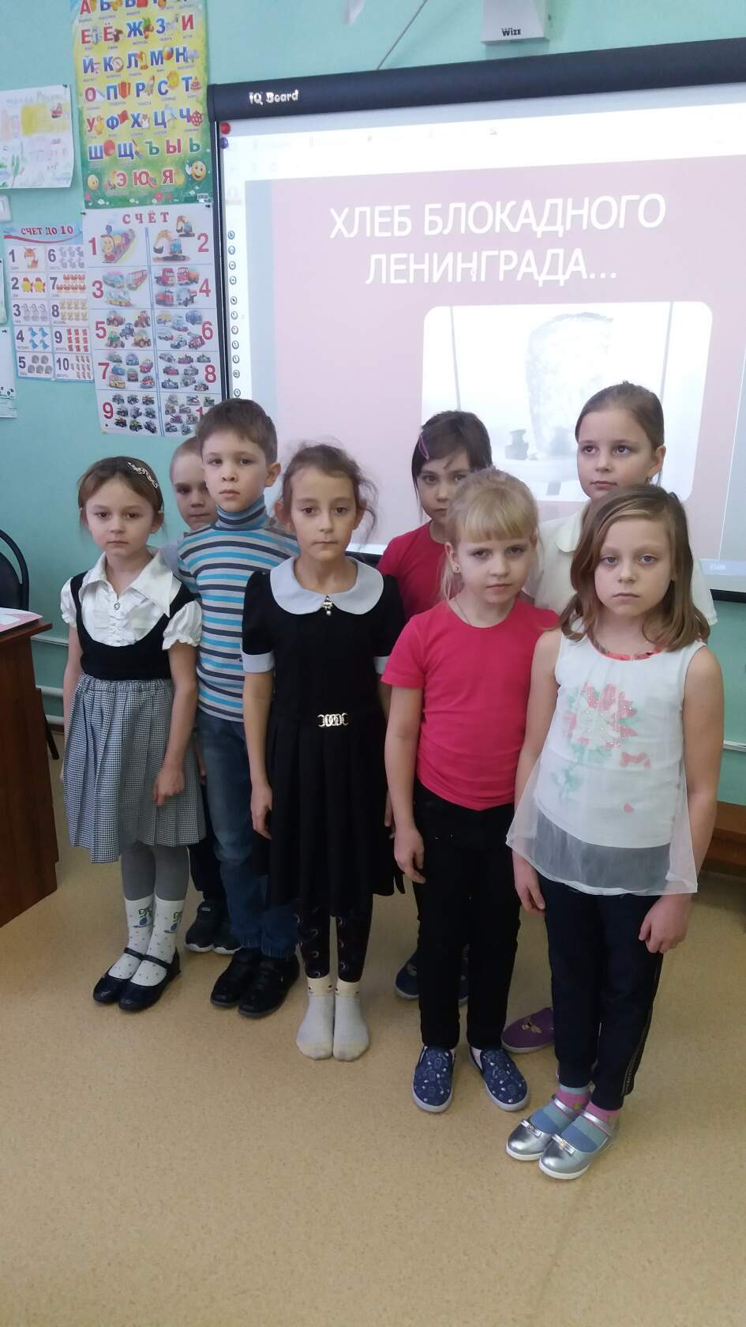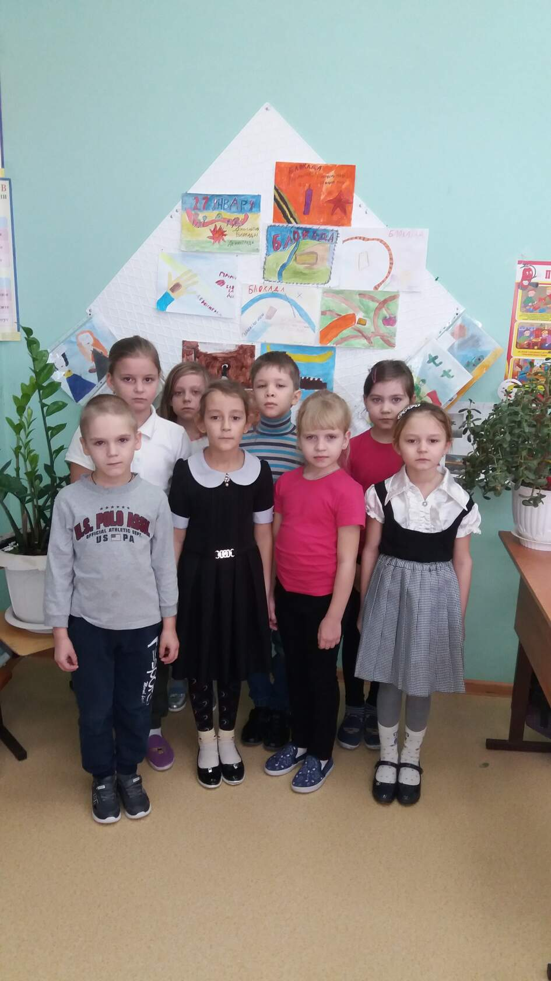

Учитель начальных классов Волкова Т.Н.

